一．填空题
1.设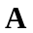为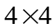矩阵，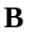为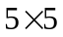矩阵，且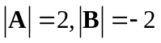，则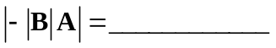.
2.设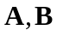均为阶矩阵, 且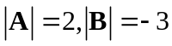，则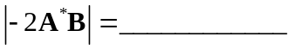.
3.行列式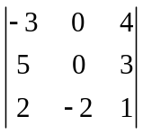中元素的代数余子式为.
4.已知四阶行列式中第三列元素依次为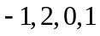,它们的余子式依次为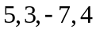,则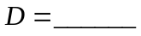.
5.已知均为四阶方阵,且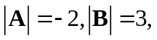则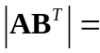.
6.设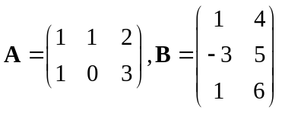,则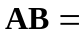.
7.已知矩阵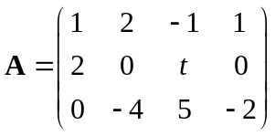的秩为,则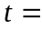.
8.设阶矩阵的元素全为,则的秩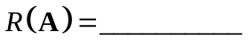.
9.若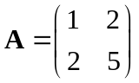,则.
10.设方程组为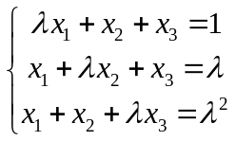,若方程组有无穷多解,则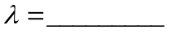;若方程组无解,则.
答案
1.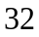;2.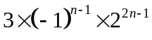;3.;4.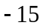;5.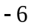;6.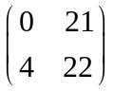;7.;8.;
9.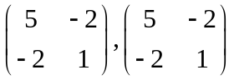;10.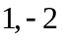.

二．解答题
1.设行列式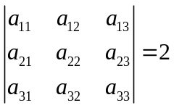，计算行列式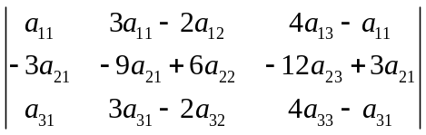.

解 利用行列式的性质，首先将行列式的第一列的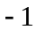倍和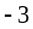倍分别加到第三列、第二列中去，再分别提出第二列、第三列、第二行的公因数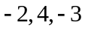，则原式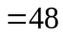.
2.设矩阵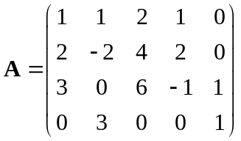，求矩阵的秩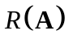.

解 将矩阵施行初等变换化为阶梯形矩阵
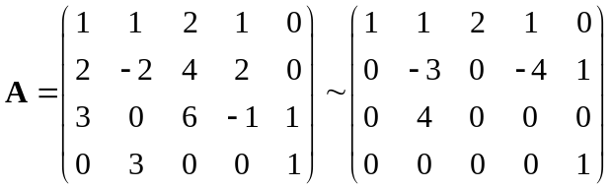，
所以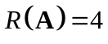.

3.设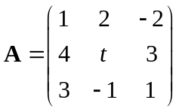，为非零矩阵，且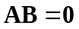，求的值.
解 由题设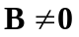，知线性方程组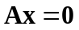有非零解，所以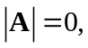解得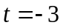.
4．设方阵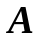满足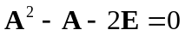,证明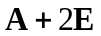可逆,并求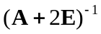.
证明 由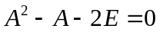得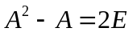
两端同时取行列式: 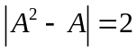
即 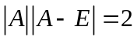,故 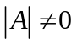，而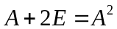
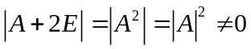 ，故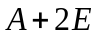也可逆.
由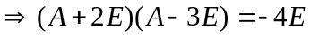
，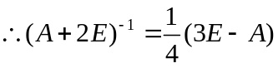
三．（A类题5分）解矩阵方程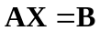，其中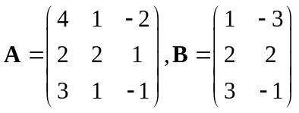.
解 将矩阵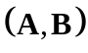施行初等变换，若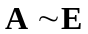，则可逆，且初等行变换把变为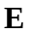的同时，把变为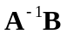
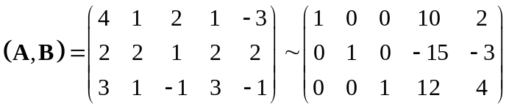
于是可逆，且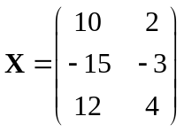．
（B类题10分）已知矩阵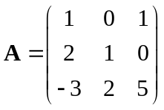与它的同阶矩阵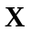满足: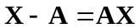，求．
解 由，有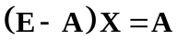，而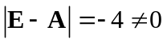，所以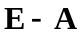可逆，且
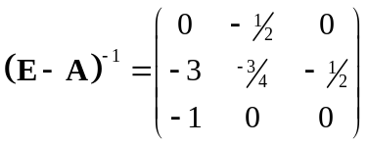，于是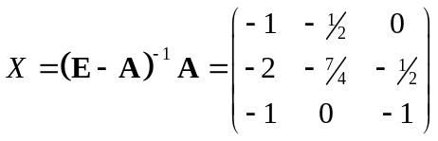．
注 本题也可用上题的做法，把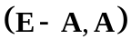施行初等行变换，化为
四．（A类题5分）计算行列式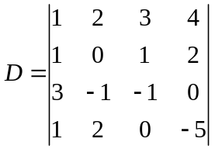．
解 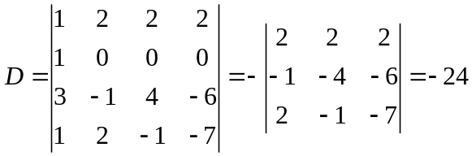．
（B类题10分）计算行列式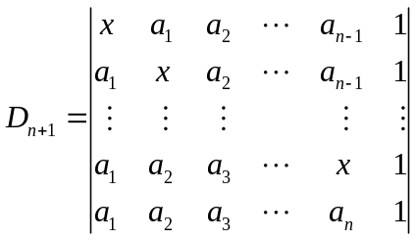．
解 易知，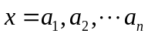时，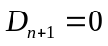，故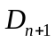含因式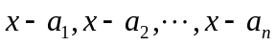，而恰为的次多项式，可记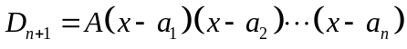,由的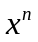的系数为，得
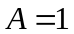，从而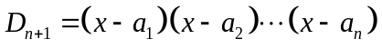
五．（A类题5分）求解非齐次线性方程组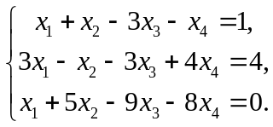
解 对增广矩阵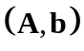施行初等变换
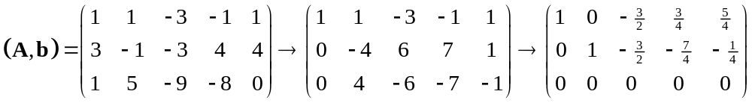
可见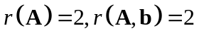，故方程组有无穷多解，其解为
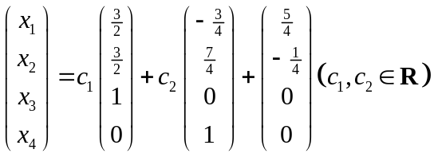
（B类题10分）问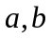为何值时,线性方程组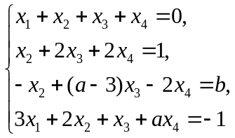有唯一解,无解,有无穷多组解?并求出有无穷多组解时的通解.
解 (1)当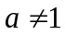时,方程组有惟一解;
(2)当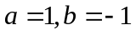时,方程组有无穷多解; 方程组的通解为
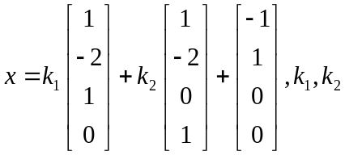为任意常数;
(3)当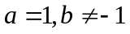时,方程组无解.
六．（A类题5分）设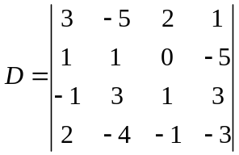，的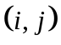元的代数余子式记为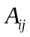，
求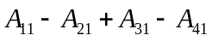.
解 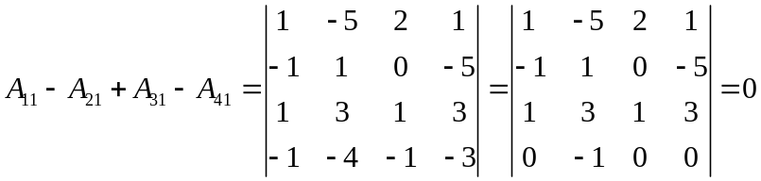
（B类题10分）已知矩阵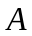的行列式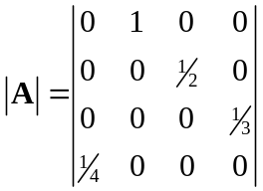，计算行列式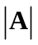的所有元素的代数余子式之和.
解 由于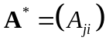，所以行列式的所有元素的代数余子式之和即为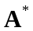的所有元素之和，而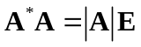，所以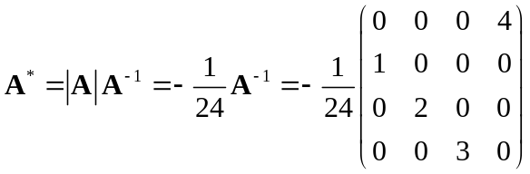，
所以行列式的所有元素的代数余子式之和为

